**Admin Panel**

Баланас + баланс за всё время  
Страна, устройство у пользователя  
Дата регистрации, дата последнего входа  
Индивидуальные цены  
  
Таблица с историей пополнений

**Users list: / Список пользователей**

UID (also need to show device and country flag) / Айди пользователя генерирующийся системой (так же нужно иконками показывать устройство (Mobile or Desktop) и флаг страны (detect ip))

Email / Почта пользователя указаная при регистрации (везде где показана почта можно сделать кликабельной для перехода на страницу статистики пользователя)

Balance (current/total) / Баланс пользователя (текущий/ общие пополнения по платежкам)

*Statistic (Active/End/Reject/Money) / Статистика (Кол. активных номеров/купленых номеров/отмененых номеров/потрачено денег)

Time (Registration/last login), Button for log (Log contains – UID, email, login date/time, IP, requests) / Время (дата/время регистрации и Последнего входа в аккаунт), Кнопка для просмотра лога (Айди пользователя, почта, дата и время входа, айпи, запросы)

**Action (link to statistic/Individual price/Block) / Действие (ссылка на статистику пользователя / Индивидуальные цены / Заблокировать)

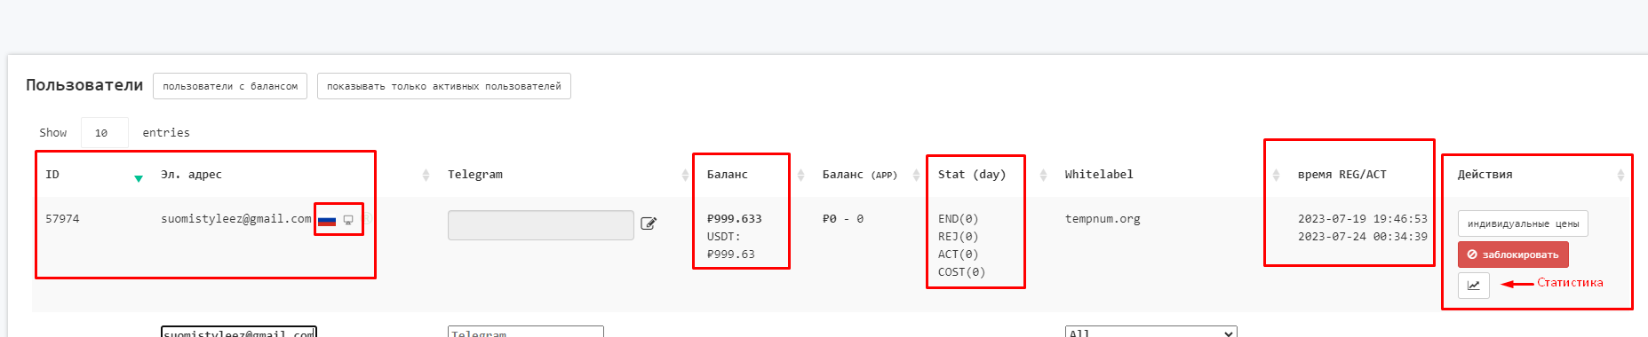

**Finance: Финансы:**

Total Recharge (Amount by payment methods) / Все пополнения за все время (по платежным системам)

Today’s recharge (Amount by payment methods) / Все пополнения за текущий день (по платежным системам)

Today’s recharge by user (Amount, Payment method, User email/current balance, date/time) / Текущие (Текущий день) пополнения по пользователям (Сумма, платежная система, почта пользователя/текущий баланс, дата и время)

Possibility to choose the period and payment method/ Фильтр по дате и платежной системе

Search for every column / Поиск по всем параметрам

Generate a promo-code / Сгенерировать промо код

**Statistic: / Статистика**

Main page / Основная страница

Graphic for month including (Requests, Income, Sold numbers, Active Users(In real time)): / График всей статистики по запросам, количеству купленных номеров, потраченных денег, количество активных пользователей

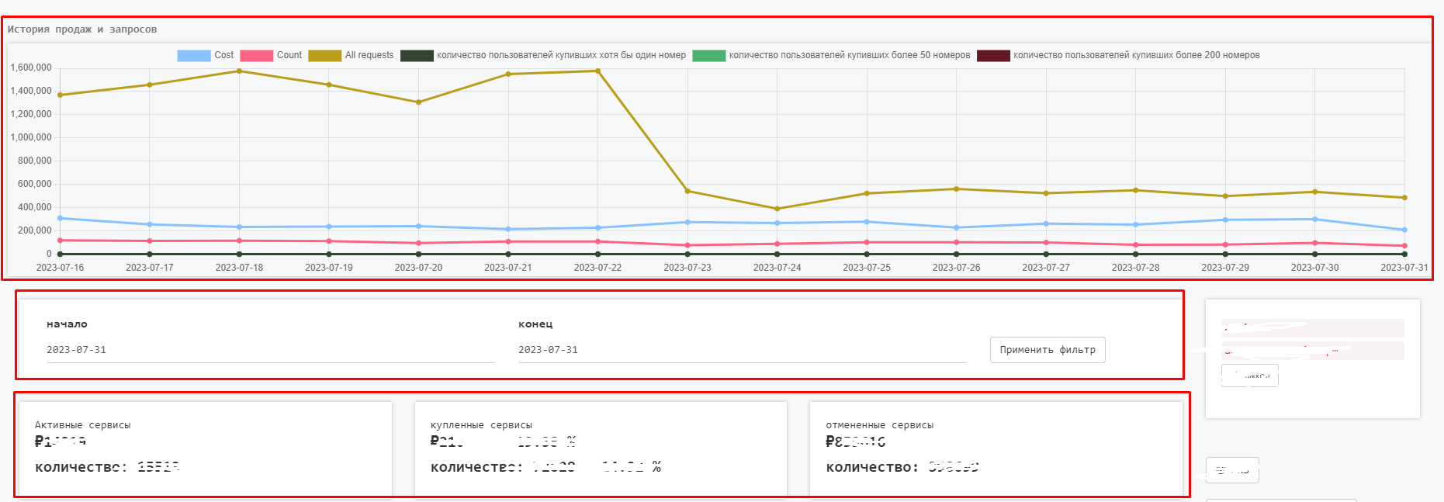

Отдельно от графика нужно показать сколько активных сервисов и сумму. Так же показать (за текущий день) количество купленых номеров и сумму. Так же количество отмененных сервисов и сумму. Везде можно добавить % по соотношению предыдущего дня того же часа.

Фильтрация по дате.

**Statistic by Service: / Статистика по сервисам (переход с основной страницы статистики)**

Service name / Название сервиса (кликабельно) перекидывает на страницу статистики по пользователям для сервиса на который кликал.

Service short code / Короткий код сервиса

Date / Дата

End (Success rate) /купленые номера (процент удачных от количества запросов)

Reject / отмененные

Active / Активные

Cost (Average price) / Сумма (средняя цена за номер)

Percent (percent by income compare to total) / Процент по сумме от общей суммы продаж (доля этого сервиса в общем заработке) за текущий день

Period and Search / Выбор даты и поиск по всем параметрам

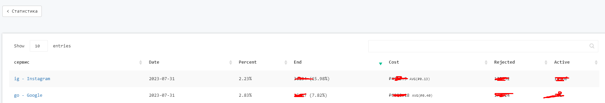

**Statistic by User: / Статистика по пользователям (переход с основной страницы статистики)**

UID / айди пользователя

User email (Current balance) / Почта пользователя (текущий баланс) кликабельный

Date / Дата

End (Success rate) / Успешно купленые номера

Reject / Отмененые

Active / Активные

Cost / Сумма

Period and Search / Выбор даты и поиск по всем параметрам

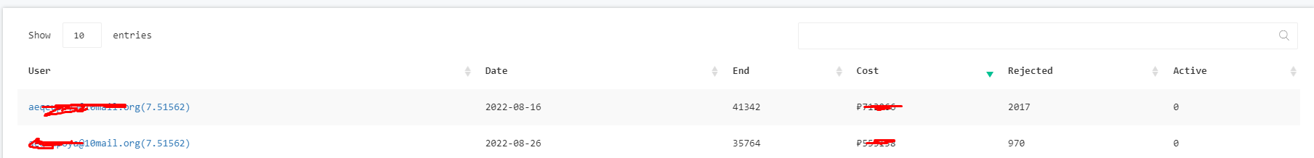

**Statistic by service and Country: / Статистика по сервису и стране (переход с основной страницы статистики)**

Service name / Название сервиса

Country (Percent from total) / Страна (процент страны от общих покупок)

End (Success rate) / Купленых (Процент удачных)

Reject / Отмененых

Active / Активных

Cost (Average price) / Сумма (Средняя цена за номер)

Period and Search / Выбор даты и поиск по всем параметрам

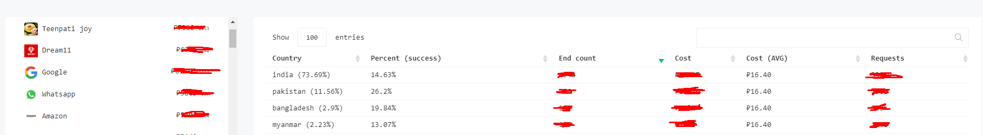

**Individual prices: / Индивидуальные цены (переход с основной страницы статистики)**

UID / айди пользователя

Email / Почта

Country / Страна

Service name / Название сервиса

Service code / Кроткий код сервиса

System price / Цена

Individual price / Индивидуальная цена

Edit,delete / Редактировать, удалить

Search / Поиск по всем параметрам

**Prices: / Цены**

Service name / Название сервиса

Service code / Короткий код сервиса

Country / Страна

Price (editable) / Цена (редактируемо).

Отдельно возможность редактировать все цены по странам или разом (All services), по стране или разом (All countries).

Search / Поиск по всем параметрам

*Under each service should be a list of countries where each country could be enabled/disabled

* Возможность вкл./выкл страну для каждово сервиса

Possibility to sort services by service and country for user side / Возможность сортировать сервисы и страны для пользователя из админки.

**FAQ:**

Possibility to add/remove/edit

Возможность создавать/удалять/редактировать

**Add new service: / Добавить новый сервис**

Service name / название сервиса

Service code / Короткий код сервиса

Service Icon / Иконка сервиса

Country (by default all countries) / Страна (по дефолту все страны включены)

Price / Цена

На той же странице или с нее редирект на страницу куда будут приходить запросы на добавления сервиса от пользователей (все информация в ТЗ вебсайт).

*Statistic for current day (00:01 -23:59)

**Link to statistic:

С верху показать Активные сервисы и сумму / Купленные сервисы и сумму / Отмененные сервисы и сумму (Купленые и отмененые за все время)

По умолчанию показать только те номера на которые пришли смс с возможностью сменить выбор на все номера взятые пользователем (Show All).

Phone number ID / Айди номера телефона (выдается вместе с номером из базы)

Service name / Название сервиса

Service code / Короткий код сервиса

Country / Страна

Phone number / Номер телефона

Price / Цена

Status (Active/end/rejected) / Статус (Активен/end/Отменен)

SMS / смс (полный текст смс)

Date/time (bought/rejected/expired) / Дата/время (куплен/отменен/ истекший)

Search / Поиск по всем параметрам

Возможноть перехода к общей статистике пользователя (статистика по сервисам)

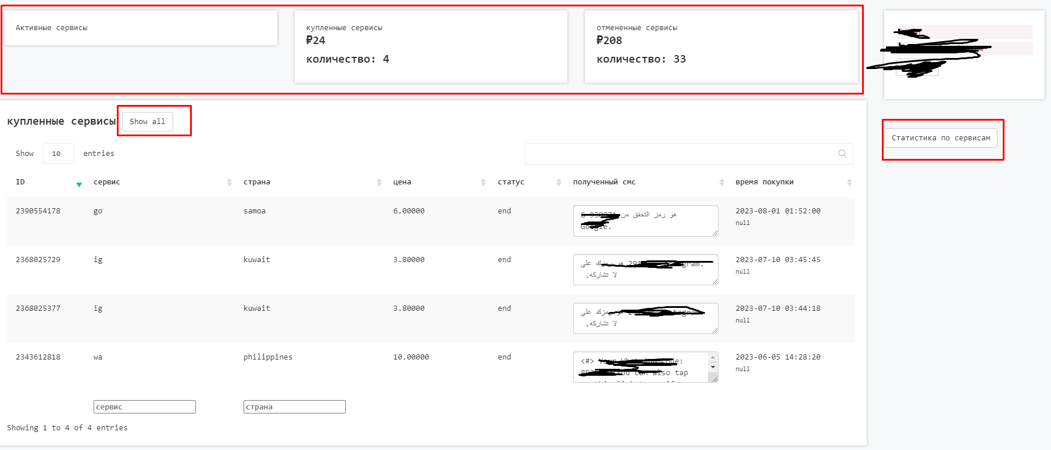

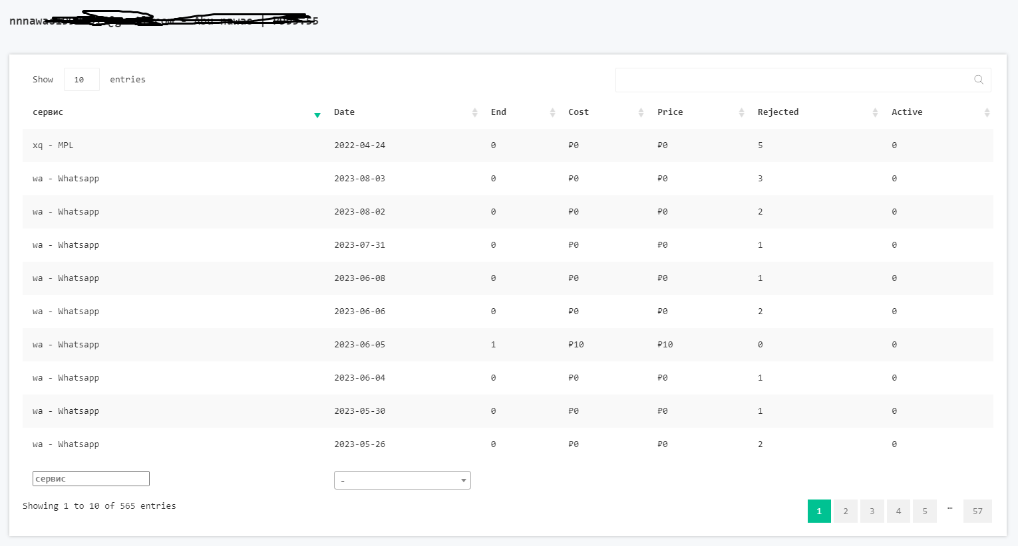

**Individual price: / Индивидуальная цена

Service name / Название сервиса

Service code / Короткий код сервиса

Country / Страна

System price / Цена

Individual price (editable) / Индивидуальная цена (редактируемо)

Remove individual price / Удолить индивидуальую цену

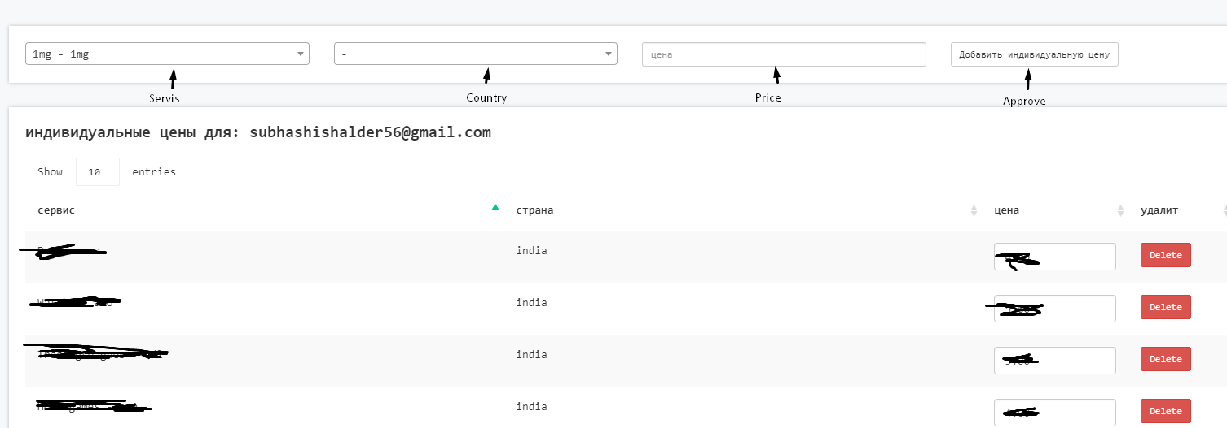

**Block

Block user’s account (including API) / Unblock

При блокировке/разблокировке акаунта блокируется так же и АПИ

Possibility to close the session / Возможность закрыть сессию пользователя

**SMS Filter: / Фильтр СМС**

Service name / Название сервиса

Service Short Code / Короткий код сервиса

SMS / СМС (поле для ввода текста смс)

Possibility to choose (Full match / Keyword) / Возможность фильтровать по ключевому слову или по полному тексту (не включая сам код)

**Log:**

UID / Email / IP / Requests / Date / Time